版本控制：
Git
数据库：
关系型数据库：Mysql
表设计
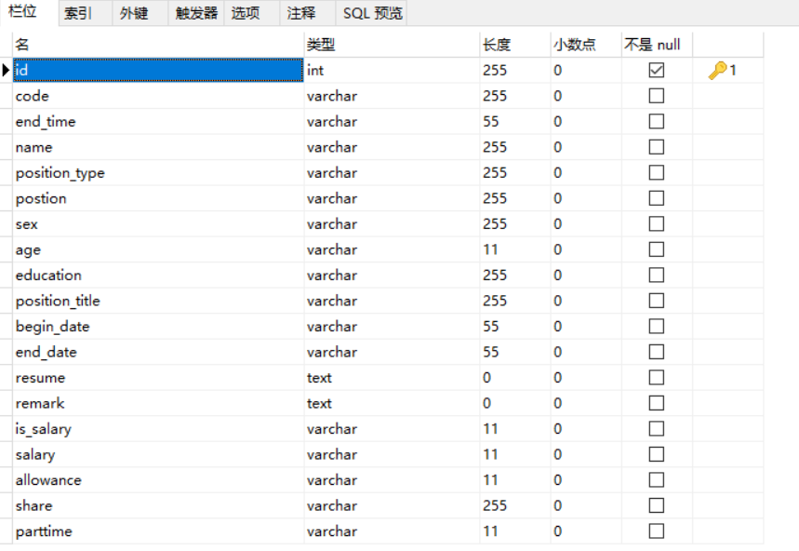
提取人名地名机构名：
调用接口
哈工大：pyltp
详见：http://pyltp.readthedocs.io/zh_CN/develop/api.html#id13
实例效果：
肖遂宁先生，执行董事、董事长。1948年出生，大专学历，高级经济师。现任深圳发展银行执行董事、董事长。肖遂宁先生1968年9月参加工作，先后在云南水电公司、云南电力设计院担任主任工程师、副总经济师等职务。1990年加入交通银行，历任重庆分行人事教育处处长、总经理助理、副行长，1995年11月起担任珠海分行行长，1999年12月至2007年2月任交通银行深圳分行行长。2007年2月至2010年6月，担任深圳发展银行行长；2007年6月至今，任深圳发展银行董事；2010年6月至今，任深圳发展银行董事会董事长。
问题:
识别出来的实体不精准且不能完全识别
提取学历：
提取模板：
中专及中专以下——中专
大专——大专
本科——本科/学士
硕士研究生——硕士/研究生
博士研究生——博士
实例效果：
数据库批量处理效果：
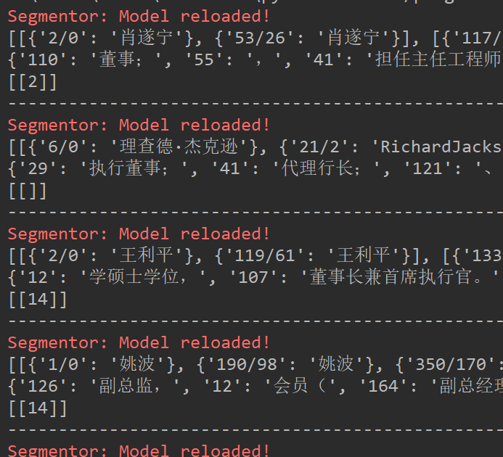
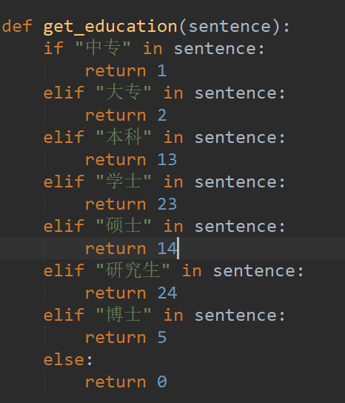
问题：1.学历没有与实体关联的学校关联
2.后续将从识别出来的机构名中提取学校名，并与学历关联
提取公司职务：
职务模板：
（曾任/现任/担任/曾就职于/历任/任/空）-机构名、机构名（部门名）（本公司/公司）--（任）职称、职称、和职称（兼）职称+标点符号/和/以及/等
（在）-机构名、机构名（部门名）（本公司/公司）--（任）职称、职称、和职称（兼）职称
实例效果：
理查德·杰克逊（RichardJackson）先生，执行董事、行长。1956年出生，英国特许注册
保险师协会会员。
2010年6月至今，任深圳发展银行执行董事；
2010年6月至10月，任深圳发展银行代理行长；
2010年10月至今，任深圳发展银行行长。
1974年到1985年，理查德·杰克逊先生就职于英国商联保险公司，在伦敦，香港，新加坡都任过职。
1985年到2005年，就职于花旗银行，历任花旗集团国际保险公司国际业务主管、亚太区金融机构主管、花旗银行匈牙利分行主席兼首席执行官、波兰Handlowy银行董事、花旗银行零售部韩国总经理、韩美银行（KoramBank）董事。
理查德·杰克逊先生于2005年10月加入中国平安，并自
2006年12月至2010年5月任平安银行行长。")
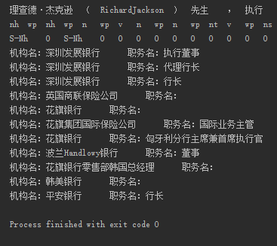
问题：这个规则不精确，后续需要找一个新的规则

邱萍女士，女，1970年9月出生，大专学历，中国国籍，高级会计师。
2003年1月至2003年11月任湖北国创高新材料股份有限公司会计；
2003年11月至2013年6月任湖北国创楚源投资管理有限公司财务总监、副总经理；
2013年6月至今湖北国创房地产开发有限公司总会计师。
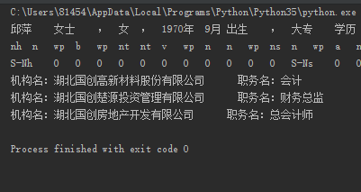

数据库批量处理效果：

提取时间:
时间模板：
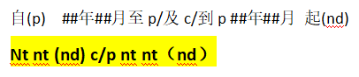
实例效果：
王利平女士，董事。1956年出生，获得南开大学货币银行学硕士学位，高级经济师。自2009年6月及2004年1月起分别出任中国平安保险（集团）股份有限公司执行董事、副总经理至今。2010年6月至今，任深圳发展银行第七届董事会非执行董事。王利平女士于1989年6月加入中国平安，2006年7月到2007年1月兼任中国平安副首席保险业务执行官。2005年8月到2006年7月任平安养老保险股份有限公司董事长兼总经理。2002年到2004年任中国平安人寿保险股份有限公司董事长兼首席执行官。1998年到2002年，先后任中国平安总经理助理和副总经理。1995年到1997年，先后任中国平安寿险管理本部总经理和寿险协理。1994年到1995年，任中国平安证券部总经理。
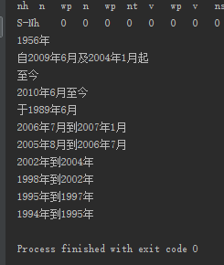
问题：1.时间只是按照模板匹配，没有根据句意
- 没有和实体匹配在一起。
- 3.还没有完全整合到数据库批量数理代码中

理查德·杰克逊（RichardJackson）先生，执行董事、行长。1956年出生，英国特许注册保险师协会会员。2010年6月至今，任深圳发展银行执行董事；2010年6月至10月，任深圳发展银行代理行长；2010年10月至今，任深圳发展银行行长。1974年到1985年，理查德·杰克逊先生就职于英国商联保险公司，在伦敦，香港，新加坡都任过职。1985年到2005年，就职于花旗银行，历任花旗集团国际保险公司国际业务主管、亚太区金融机构主管、花旗银行匈牙利分行主席兼首席执行官、波兰Handlowy银行董事、花旗银行零售部韩国总经理、韩美银行（KoramBank）董事。理查德·杰克逊先生于2005年10月加入中国平安，并自2006年12月至2010年5月任平安银行行长
